哈尔滨工程大学
实 验 报 告

实 验 名 称： 约瑟夫环问题
班 级： 20230461
学 号： 2023040620
姓 名： 孔维彬
实 验 时 间： 2024/10/31
指 导 教 师： 杨悦

哈尔滨工程大学实验室与资产管理处 制

实验名称： 约瑟夫环
一、问题描述
设有编号为 1,2,…,n 的 n（n＞0）个人围成一个圈，每个人持有一个密码 m。从第一个人开始报数，报到 m 时停止报数，报 m 的人出圈，再从他的下一个人起重新报数，报到 m 时停止报数，报 m 的出圈，……，如此下去，直到所有人全部出圈为止。当任意给定n和m后，设计算法求n个人出圈的次序。建立模型，确定存储结构。对任意 n 个人，密码为 m，实现约瑟夫环问题。出圈的顺序可以依次输出，也可以用一个数组存储。采用顺序存储结构如何实现约瑟夫环问题？如果每个人持有的密码不同，应如何实现约瑟夫环问题
二、数据结构设计
1.结构体定义：
定义了一个结构体 Node，表示每个人。结构体包含三个成员：
// 定义一个结构体来表示每个人
typedef struct Node {
int id; // 每个人的编号
int password; // 每个人的密码（在当前代码中未使用）
struct Node* nextPerson; // 指向下一个人的指针
} Node;
- id：表示每个人的编号。
- password：表示每个人的密码（在当前代码中未使用，但可以用于扩展功能）。
- nextPerson：指向下一个人的指针。
2.创建循环链表：
// 创建一个循环链表
Node* createCircle(int totalPeople) {
Node* firstPerson = NULL; // 指向第一个人的指针，初始化为空
Node* previousPerson = NULL; // 指向前一个人的指针，初始化为空
for (int i = 1; i <= totalPeople; i++) { // 循环 totalPeople 次
Node* newPerson = (Node*)malloc(sizeof(Node)); // 动态分配内存给新节点
newPerson->id = i; // 设置新节点的编号
if (firstPerson == NULL) { // 如果是第一个节点
firstPerson = newPerson; // 将第一个节点指向新节点
} else {
previousPerson->nextPerson = newPerson; // 将前一个节点的 nextPerson 指向新节点
}
previousPerson = newPerson; // 更新前一个节点为新节点
}
previousPerson->nextPerson = firstPerson; // 将最后一个节点的 nextPerson 指向第一个节点，形成循环链表
return firstPerson; // 返回第一个节点的指针
}
- 函数 createCircle 用于创建一个包含 totalPeople 个人的循环链表。
- 使用两个指针 firstPerson 和 previousPerson 来分别指向第一个人和前一个人。
- 循环 totalPeople 次，每次创建一个新的节点 newPerson，并将其编号设置为当前循环的索引值。
- 如果是第一个节点，将 firstPerson 指向它；否则，将前一个节点的 nextPerson 指向新节点。
- 更新 previousPerson 为新节点。
- 最后，将最后一个节点的 nextPerson 指向第一个节点，形成循环链表。
三、算法设计
#include <stdio.h>
#include <stdlib.h>
// 采用顺序存储结构实现约瑟夫环问题
void josephusArray(int totalPeople, int password) {
int *people = (int *)malloc(totalPeople * sizeof(int)); // 动态分配内存给数组，存储每个人的编号
for (int i = 0; i < totalPeople; i++) { // 循环 totalPeople 次
people[i] = i + 1; // 将每个人的编号存入数组
}

int index = 0; // 初始化当前索引为0
int remainingPeople = totalPeople; // 初始化剩余人数为总人数

while (remainingPeople > 1) { // 当剩余人数大于1时循环
index = (index + password - 1) % remainingPeople; // 计算当前需要出圈的人的索引
printf("出圈的人: %d\n", people[index]); // 输出出圈的人的编号
for (int i = index; i < remainingPeople - 1; i++) { // 将出圈人的编号从数组中移除，并调整数组
people[i] = people[i + 1];
}
remainingPeople--; // 减少剩余人数
}

printf("最后一个出圈的人: %d\n", people[0]); // 输出最后一个出圈的人的编号
free(people); // 释放动态分配的内存
}

功能1：采用顺序存储结构实现约瑟夫环问题
输入：用户输入总人数 n 和密码 m。
数据结构：使用一个数组 people 来存储每个人的编号。
算法：
- 初始化数组 people，将每个人的编号存入数组。
- 使用一个循环来模拟报数和出圈过程：
- 计算当前需要出圈的人的索引 index。
- 输出出圈的人的编号。
- 将出圈人的编号从数组中移除，并调整数组。
- 重复上述过程，直到只剩下一个人。
- 输出最后一个出圈的人的编号。
// 创建一个循环链表，包含不同的密码
Node* createCircleWithPasswords(int totalPeople, int passwords[]) {
Node* firstPerson = NULL; // 指向第一个人的指针，初始化为空
Node* previousPerson = NULL; // 指向前一个人的指针，初始化为空
for (int i = 0; i < totalPeople; i++) { // 循环 totalPeople 次
Node* newPerson = (Node*)malloc(sizeof(Node)); // 动态分配内存给新节点
newPerson->id = i + 1; // 设置新节点的编号
newPerson->password = passwords[i]; // 设置新节点的密码
if (firstPerson == NULL) { // 如果是第一个节点
firstPerson = newPerson; // 将第一个节点指向新节点
} else {
previousPerson->nextPerson = newPerson; // 将前一个节点的 nextPerson 指向新节点
}
previousPerson = newPerson; // 更新前一个节点为新节点
}
previousPerson->nextPerson = firstPerson; // 将最后一个节点的 nextPerson 指向第一个节点，形成循环链表
return firstPerson; // 返回第一个节点的指针
}

// 解决每个人持有不同密码的约瑟夫环问题
void josephusWithDifferentPasswords(int totalPeople, int passwords[]) {
Node* firstPerson = createCircleWithPasswords(totalPeople, passwords); // 创建包含不同密码的循环链表
Node* previousPerson = NULL; // 指向前一个人的指针，初始化为空
Node* currentPerson = firstPerson; // 指向当前人的指针，初始化为第一个人

while (totalPeople > 1) { // 当剩余人数大于1时循环
int password = currentPerson->password; // 获取当前人的密码
for (int count = 1; count < password; count++) { // 报数，直到报到密码值
previousPerson = currentPerson; // 更新前一个人指针
currentPerson = currentPerson->nextPerson; // 更新当前人指针
}
printf("出圈的人: %d\n", currentPerson->id); // 输出出圈的人的编号
previousPerson->nextPerson = currentPerson->nextPerson; // 将前一个人的 nextPerson 指向当前人的下一个人
free(currentPerson); // 释放当前人的内存
currentPerson = previousPerson->nextPerson; // 更新当前人指针为前一个人的下一个人
totalPeople--; // 减少剩余人数
}

printf("最后一个出圈的人: %d\n", currentPerson->id); // 输出最后一个出圈的人的编号
free(currentPerson); // 释放当前人的内存
}
功能2：每个人持有不同密码的约瑟夫环问题
输入：用户输入总人数 n 和每个人的密码。
数据结构：使用一个循环链表来存储每个人的信息，包括编号和密码。
算法：
- 创建一个包含每个人的编号和密码的循环链表。
- 使用一个循环来模拟报数和出圈过程：
- 根据当前人的密码来决定报数的次数。
- 输出出圈的人的编号。
- 将出圈的人从链表中移除。
- 重复上述过程，直到只剩下一个人。
- 输出最后一个出圈的人的编号。
功能3：解决约瑟夫环问题
输入：用户输入总人数 n 和密码 m。
数据结构：使用一个循环链表来存储每个人的信息，仅包含编号。
算法：
- 创建一个包含每个人编号的循环链表。
- 使用一个循环来模拟报数和出圈过程：
- 根据固定的密码 m 来决定报数的次数。
- 输出出圈的人的编号。
- 将出圈的人从链表中移除。
- 重复上述过程，直到只剩下一个人。
- 输出最后一个出圈的人的编号。
// 主函数
int main() {
int choice; // 用户选择
int n, m; // 任务数和密码

while (1) {
printf("************************************\n");
printf("* 请选择功能: *\n");
printf("* 1. 采用顺序存储结构实现约瑟夫环问题 *\n");
printf("* 2. 每个人持有不同密码的约瑟夫环问题 *\n");
printf("* 3. 解决约瑟夫环问题 *\n");
printf("* 4. 退出 *\n");
printf("************************************\n");
printf("请输入你的选择: ");
scanf("%d", &choice); // 获取用户选择

switch (choice) {
case 1:
printf("请输入人数 n 和密码 m: "); // 提示用户输入人数和密码
scanf("%d %d", &n, &m); // 获取用户输入的值
josephusArray(n, m); // 调用约瑟夫环函数
break;
case 2:
printf("请输入人数 n: "); // 提示用户输入人数
scanf("%d", &n); // 获取用户输入的值
int *passwords = (int *)malloc(n * sizeof(int)); // 动态分配内存给密码数组
printf("请输入每个人的密码: "); // 提示用户输入每个人的密码
for (int i = 0; i < n; i++) { // 获取每个人的密码
scanf("%d", &passwords[i]);
}
josephusWithDifferentPasswords(n, passwords); // 调用不同密码的约瑟夫环函数
free(passwords); // 释放动态分配的内存
break;
case 3:
printf("请输入人数 n 和密码 m: "); // 提示用户输入人数和密码
scanf("%d %d", &n, &m); // 获取用户输入的值
Node* firstPerson = createCircle(n); // 创建循环链表
Node* previousPerson = NULL; // 指向前一个人的指针，初始化为空
Node* currentPerson = firstPerson; // 指向当前人的指针，初始化为第一个人

while (n > 1) { // 当剩余人数大于1时循环
for (int count = 1; count < m; count++) { // 报数，直到报到密码值
previousPerson = currentPerson; // 更新前一个人指针
currentPerson = currentPerson->nextPerson; // 更新当前人指针
}
printf("出圈的人: %d\n", currentPerson->id); // 输出出圈的人的编号
previousPerson->nextPerson = currentPerson->nextPerson; // 将前一个人的 nextPerson 指向当前人的下一个人
free(currentPerson); // 释放当前人的内存
currentPerson = previousPerson->nextPerson; // 更新当前人指针为前一个人的下一个人
n--; // 减少剩余人数
}
printf("最后一个出圈的人: %d\n", currentPerson->id); // 输出最后一个出圈的人的编号
free(currentPerson); // 释放当前人的内存
break;
case 4:
exit(0); // 退出程序
default:
printf("无效的选择，请重新输入。\n"); // 提示用户重新输入
}
}

return 0; // 返回0，表示程序正常结束
}
菜单界面
设计：
提供一个循环菜单，用户可以选择执行上述三个功能之一，或选择退出程序。
根据用户的选择，调用相应的函数来执行对应的功能。
用户可以反复选择功能，直到选择退出程序。
四、界面展示
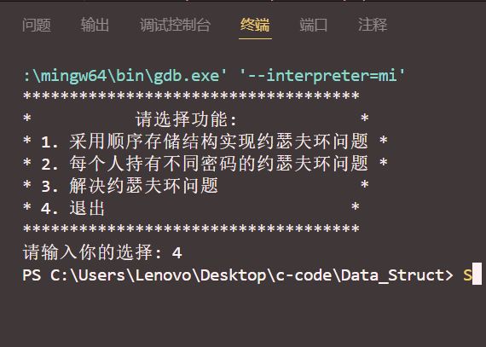
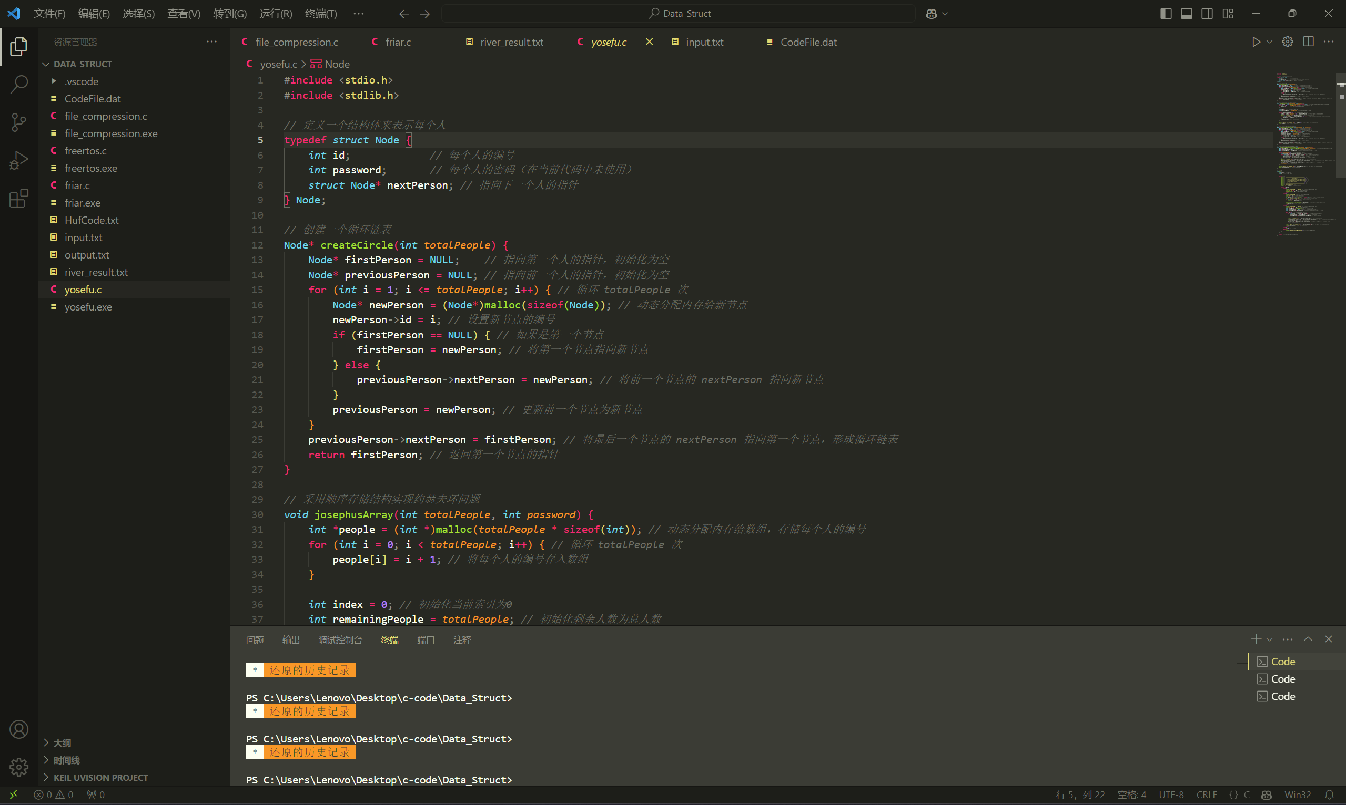
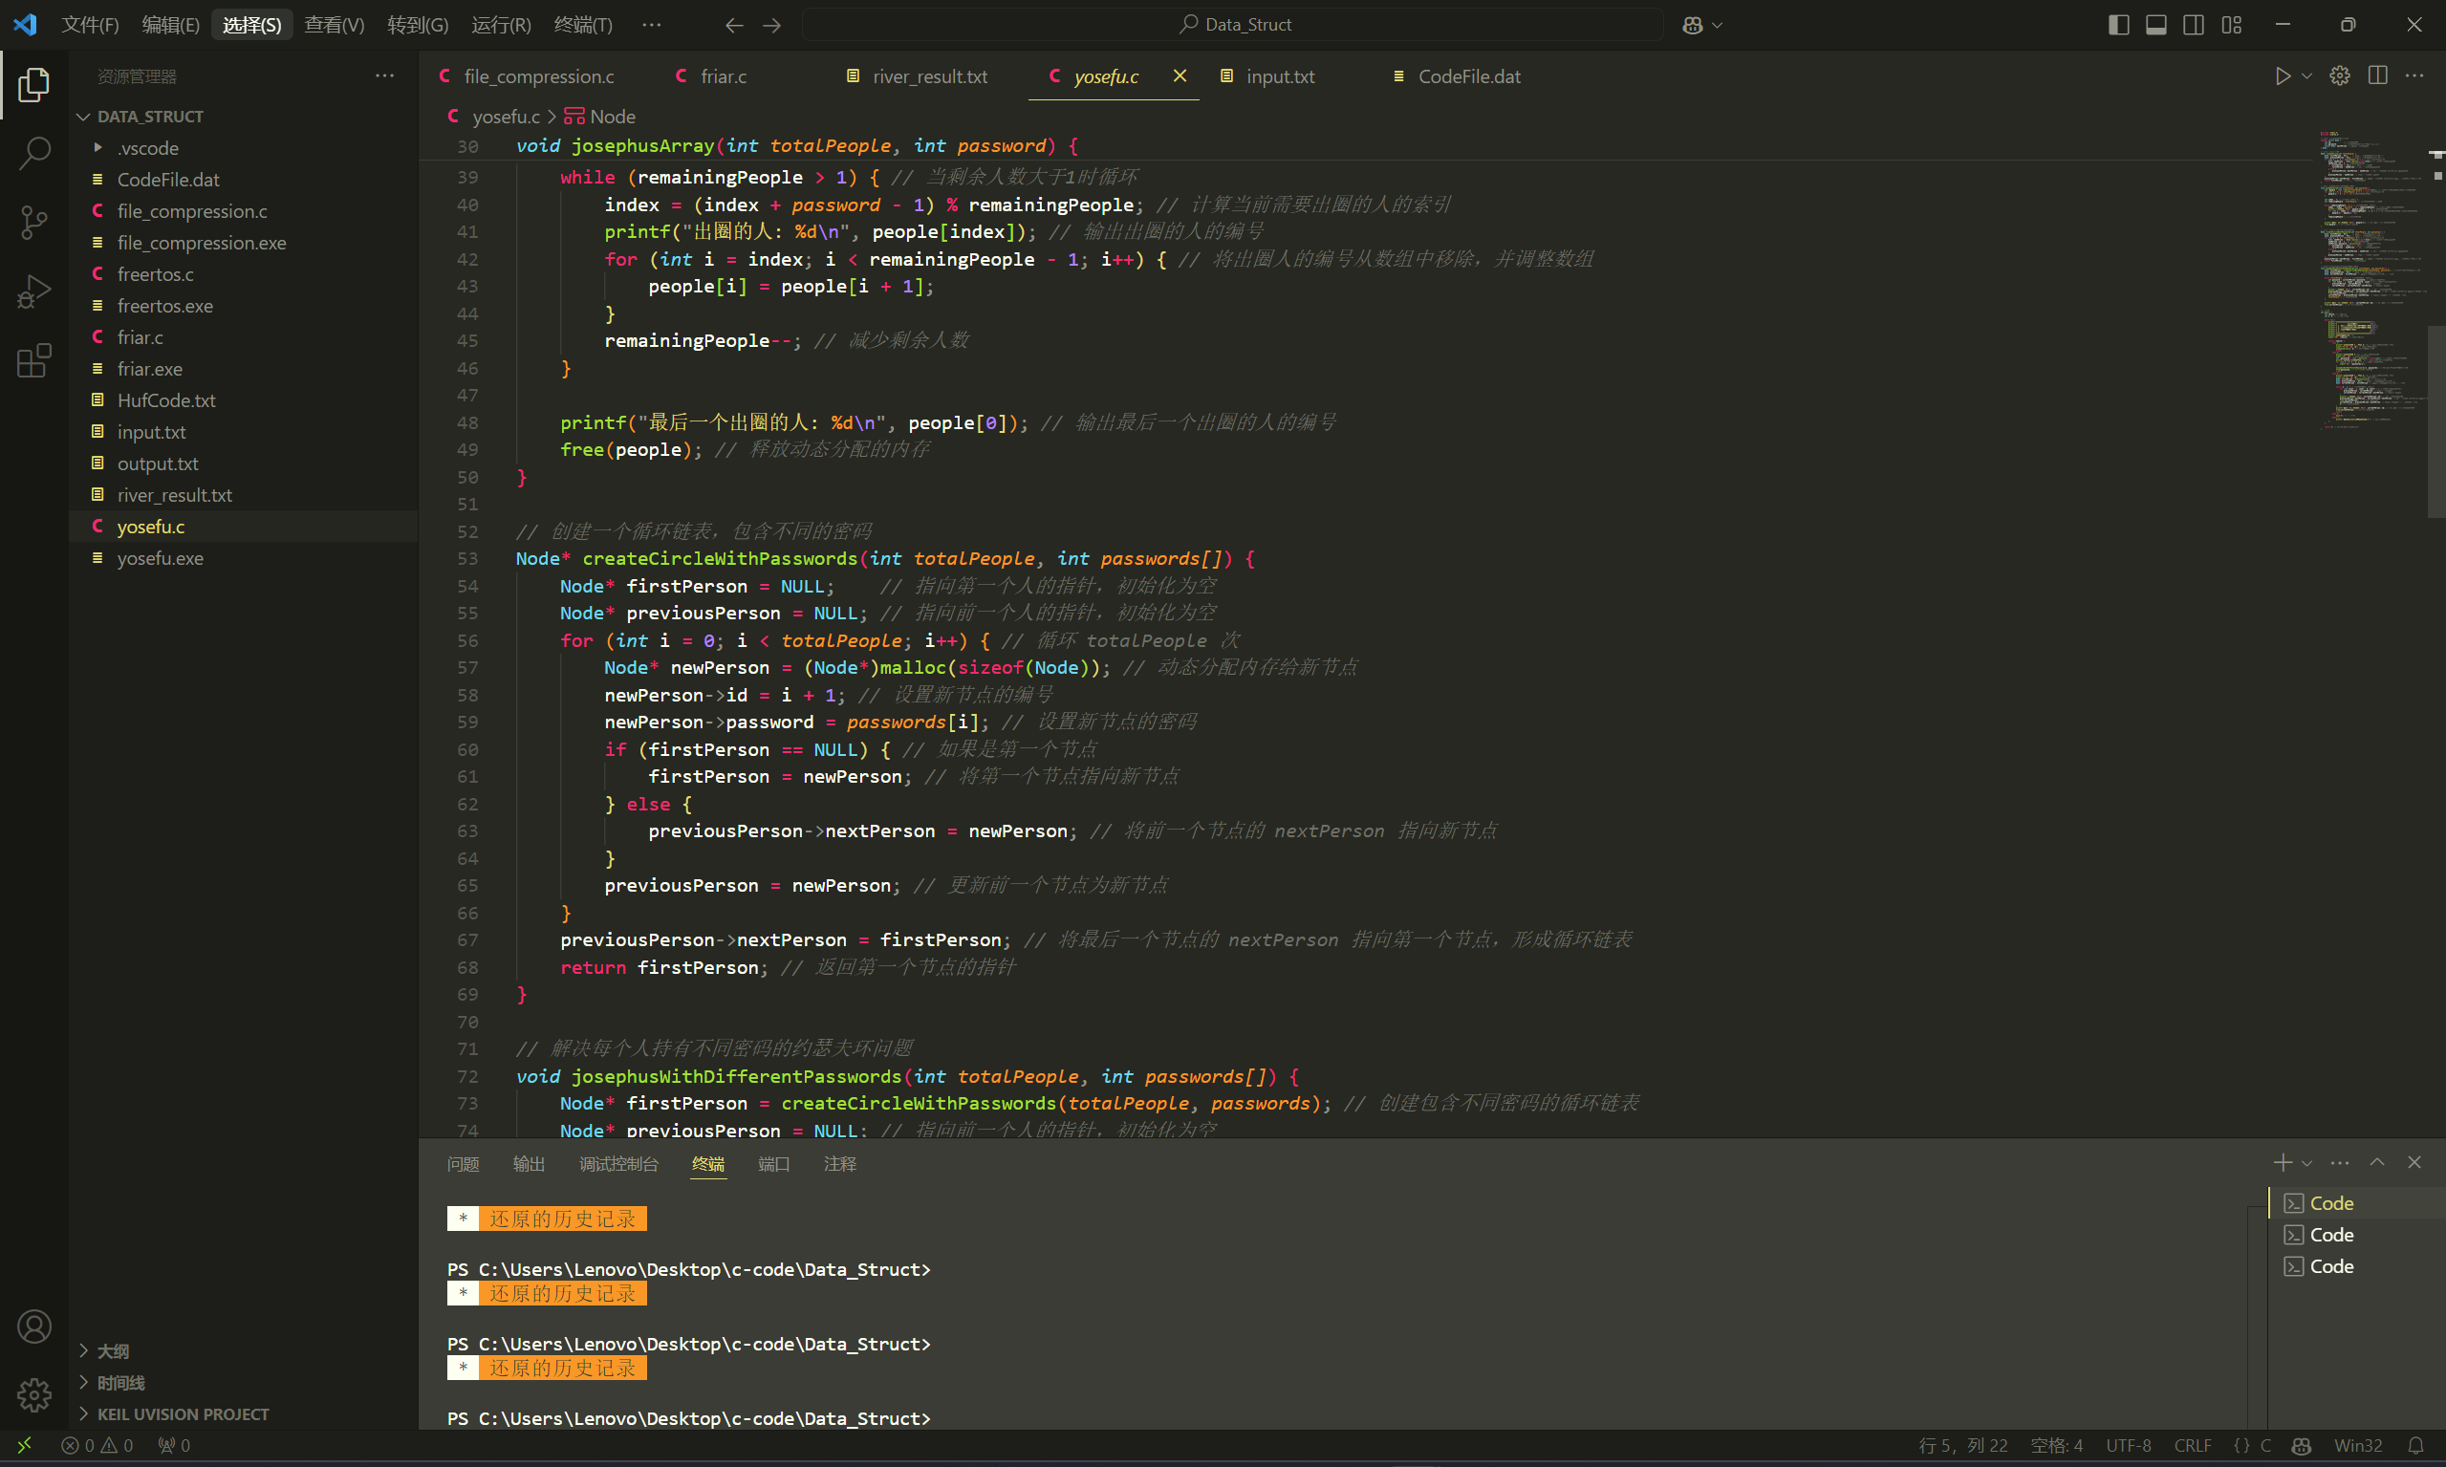
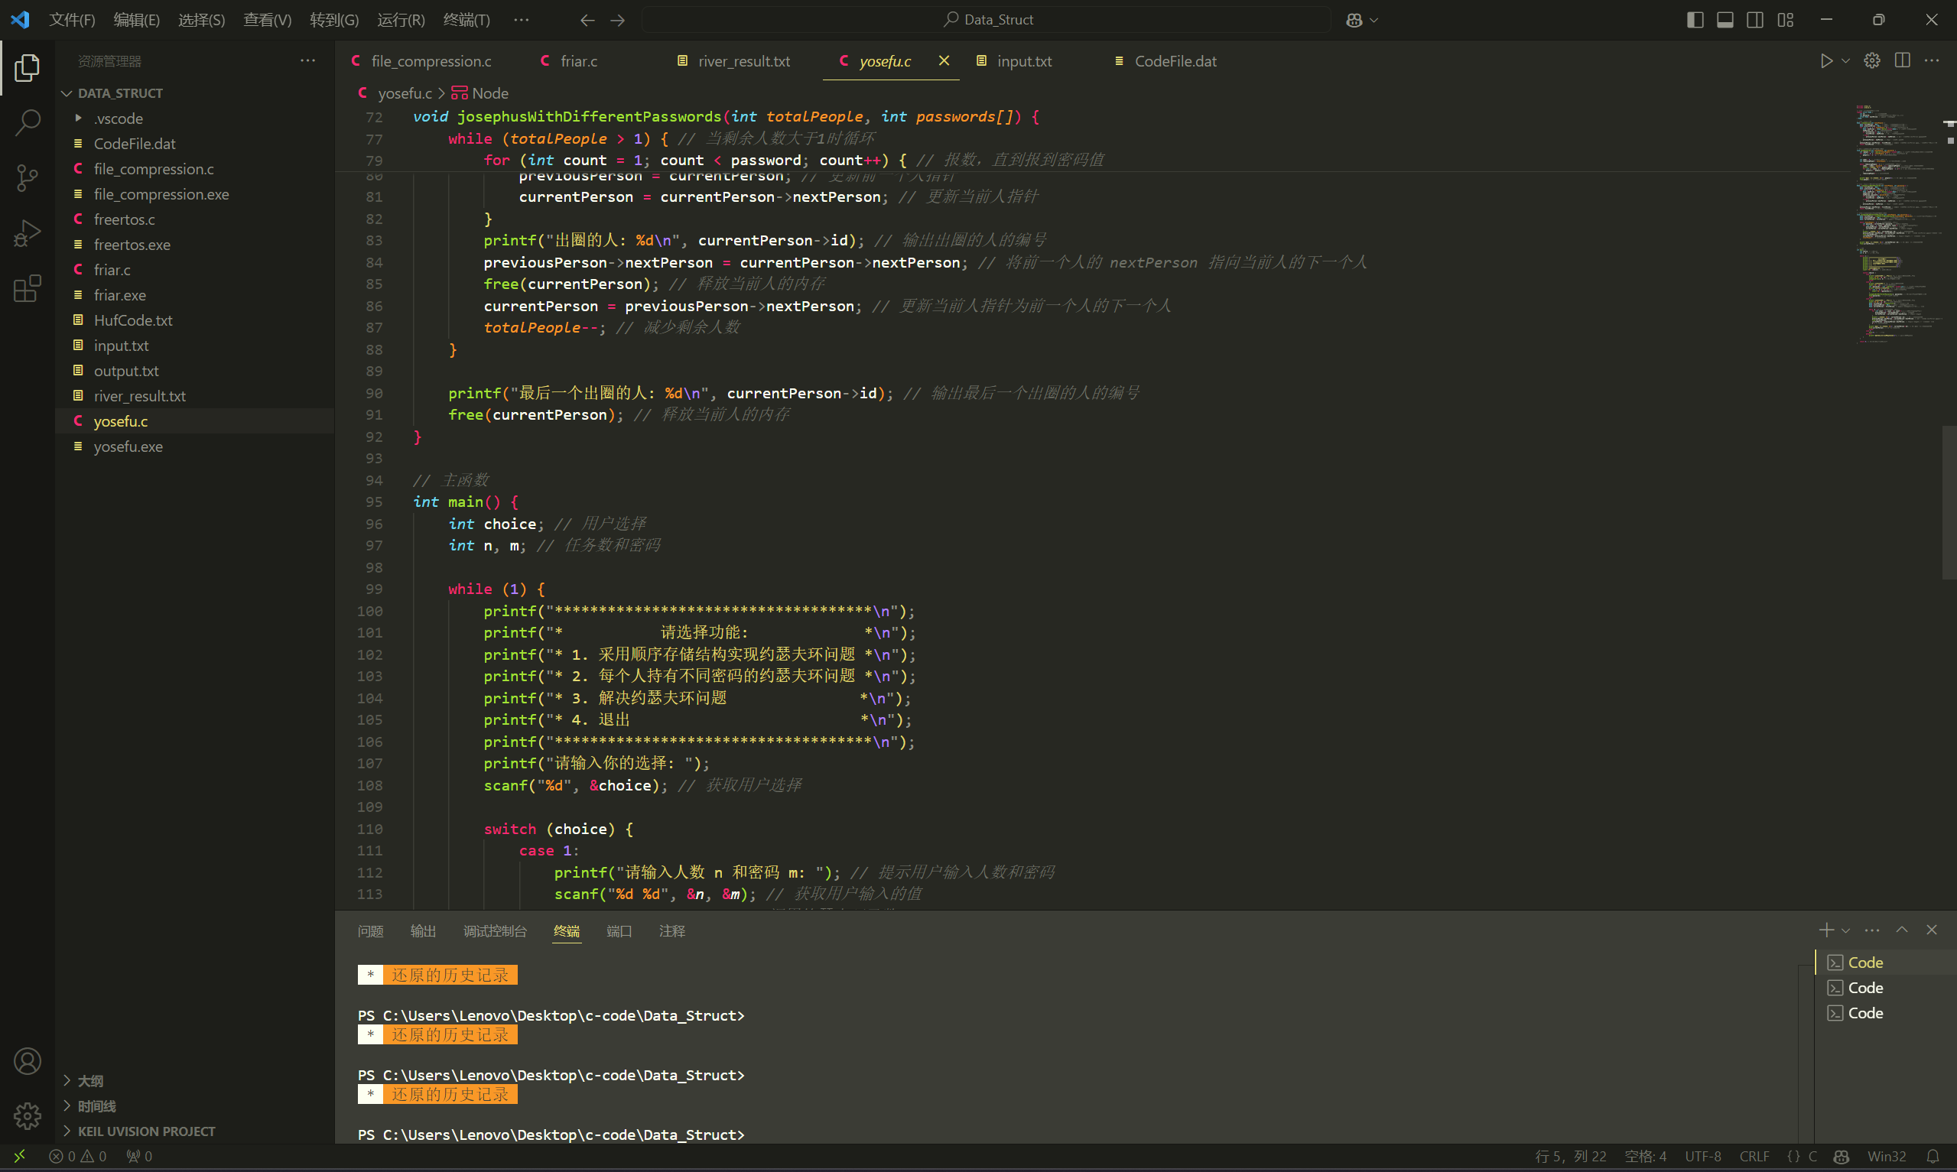
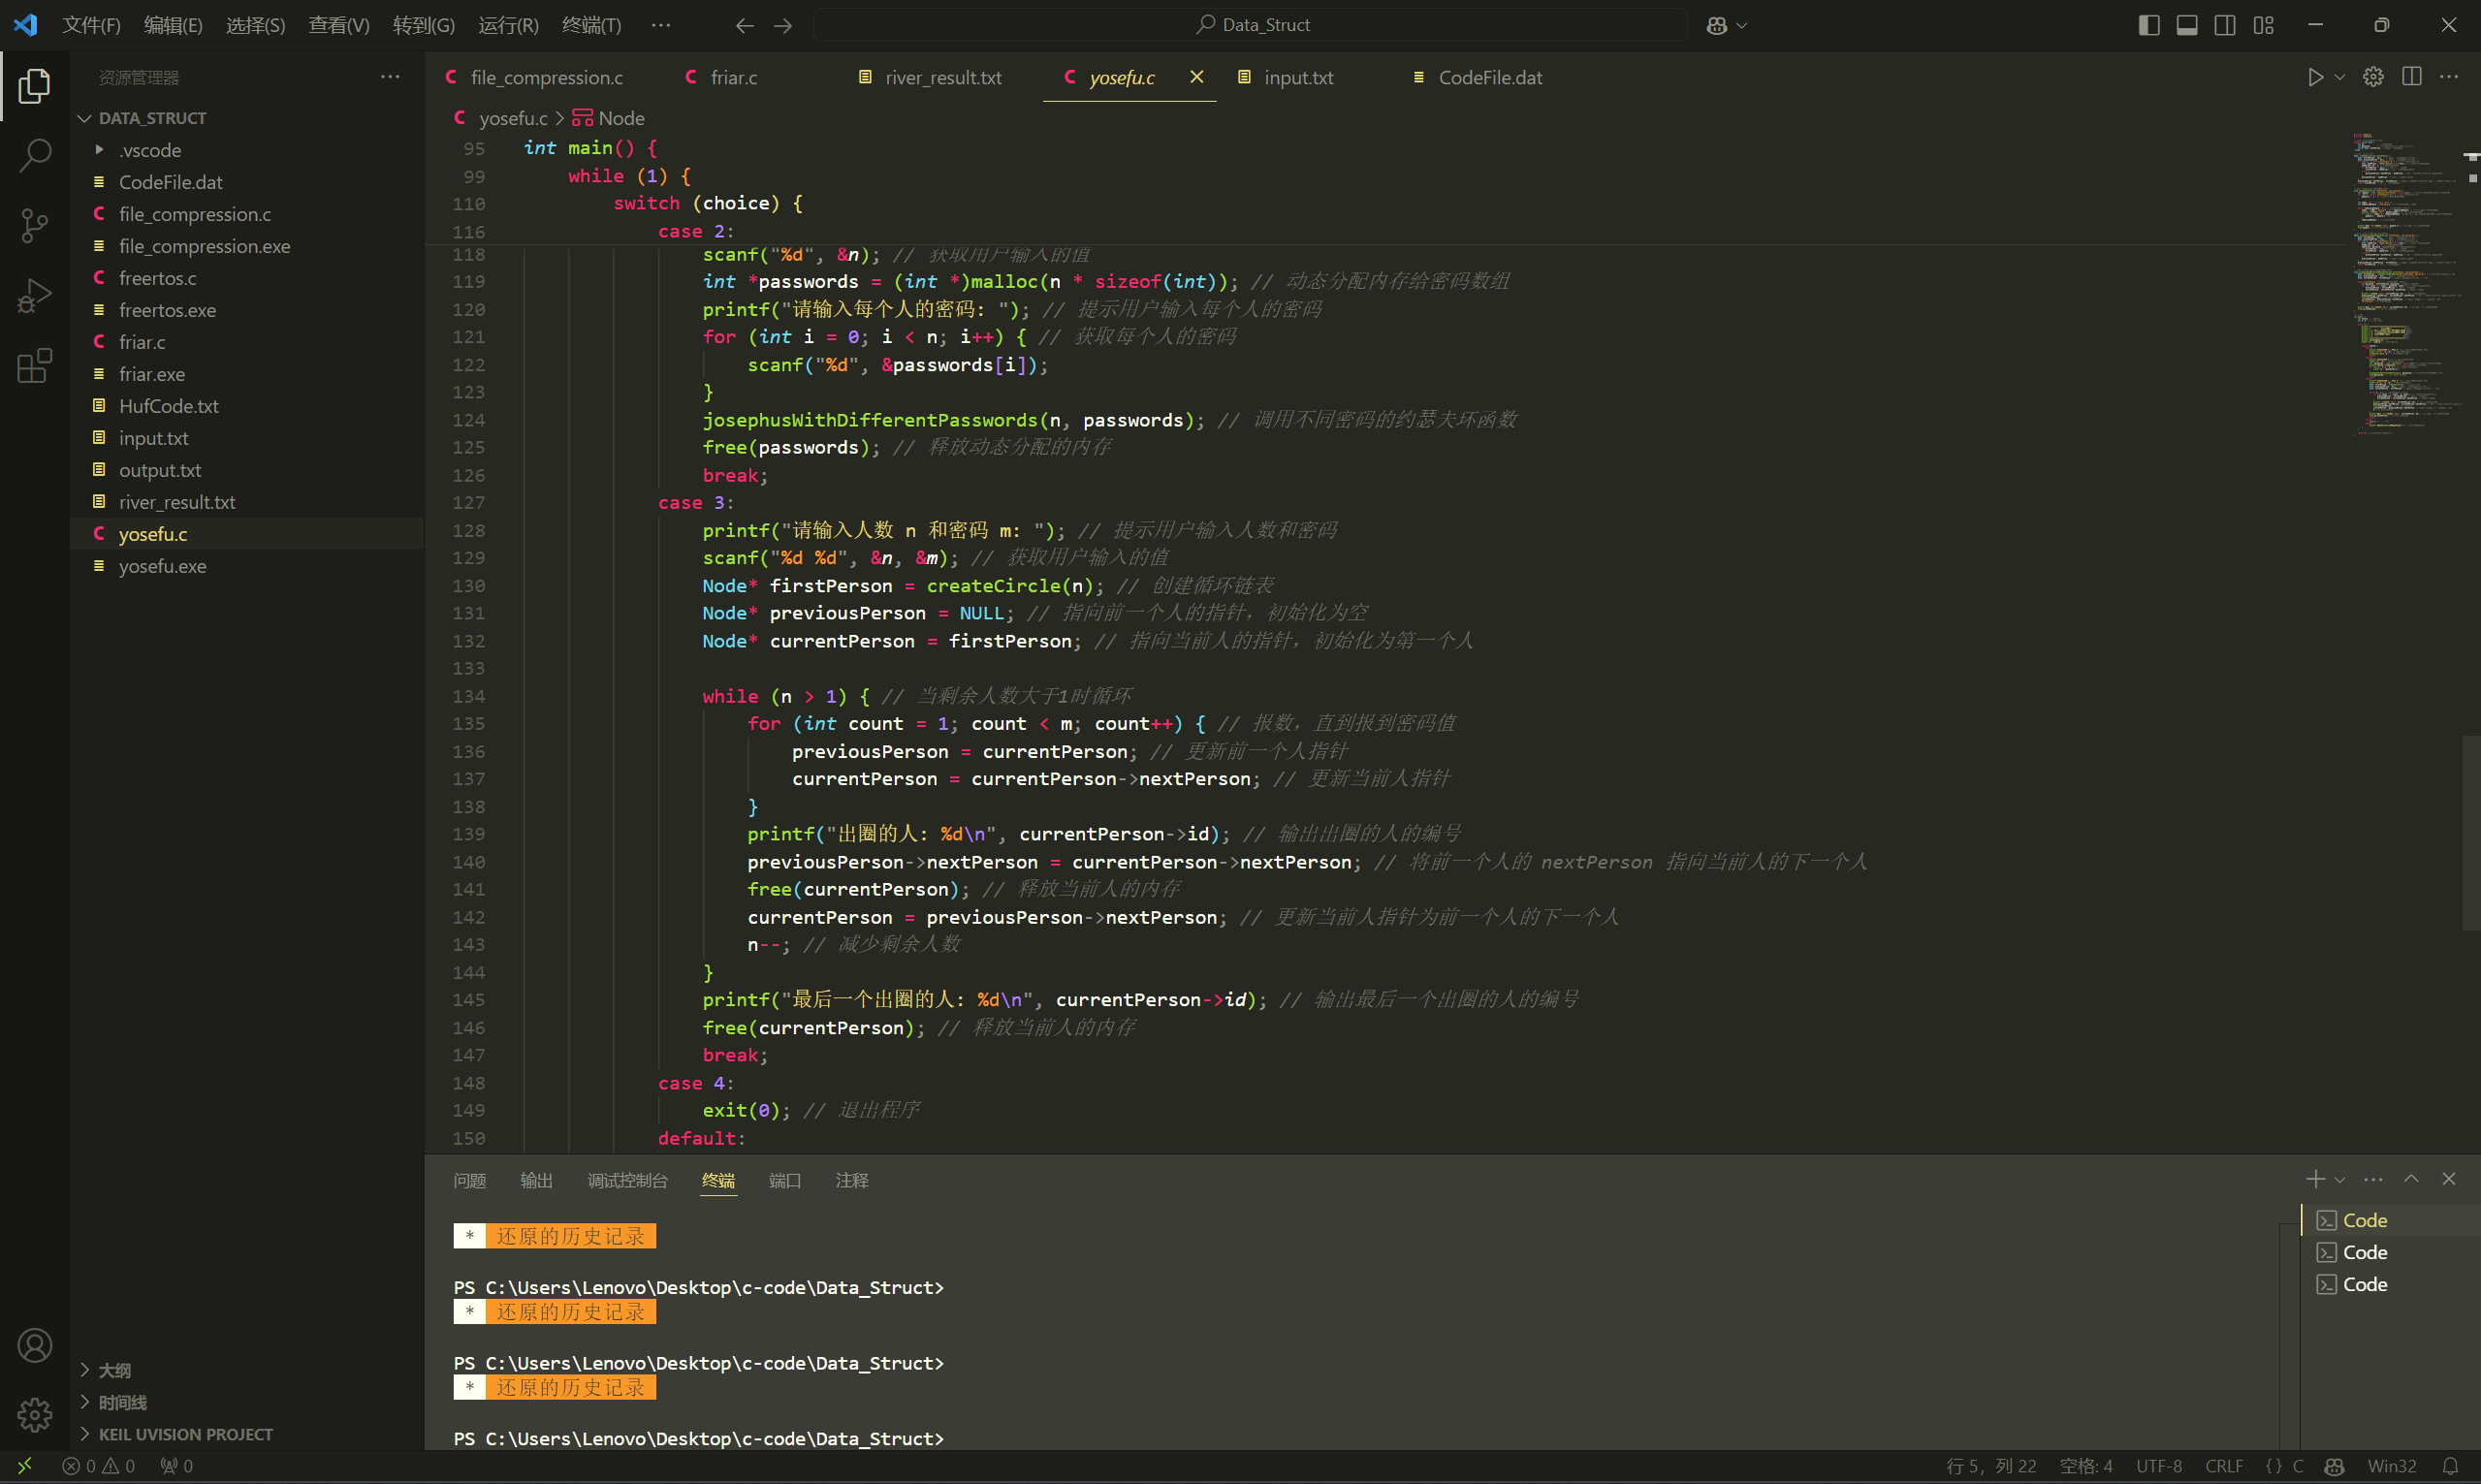
五、运行测试与分析
1.解决约瑟夫环的问题
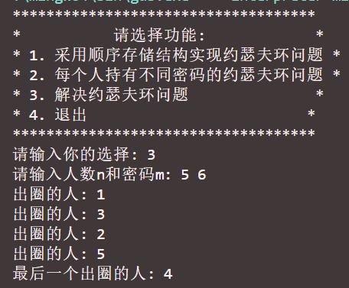
2.采用顺序储存结构实现约瑟夫环功能
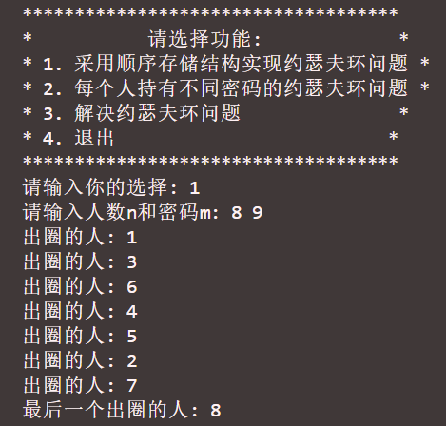
3.每个人持有不同密码的约瑟夫环问题
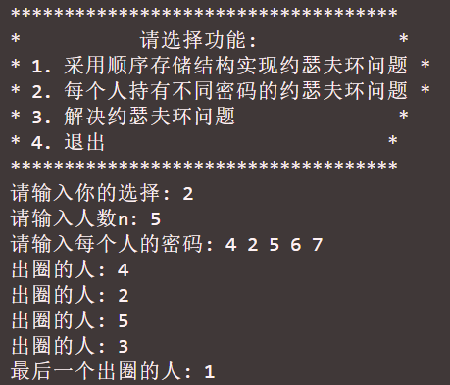
六、实验收获与思考
1. 数据结构
链表：了解如何使用链表来存储和操作数据，特别是循环链表的创建和操作。
数组：了解如何使用数组来存储和操作数据，特别是顺序存储结构的实现。
2. 动态内存分配
malloc 和 free：学习如何使用 malloc 动态分配内存，以及如何使用 free 释放内存，避免内存泄漏。
3. 算法设计
约瑟夫环问题：了解约瑟夫环问题的背景和解决方法，包括使用不同的数据结构（数组和链表）来实现。
循环和条件判断：学习如何使用循环和条件判断来实现复杂的算法逻辑。

